软件包引入验证

软件包编译打包完成后，需要进行校验RPM包是否可以正常使用，以下验证步骤需依次进行。

# 验证一：为保证兼容性，确保新生成的RPM包与原RPM包一致

查看SPEC文件编译好的RPM包的内部文件。

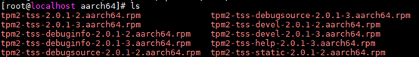

如图所示，这是编译出来的rpm包以及下载下来的RPM旧包，我们需要验证：旧的所有RPM内部文件的集合与新RPM内部文件集合是否一致。

说明

* 名字中含有‘debug’的RPM包不在验证范围内，即可直接删除debug包：rm -rf *debug*.rpm。

1. 查看新的spec编译出来的二进制包包含的文件。

rpm -qpl *2.0.1-3*.rpm > /home/tpm2-tss_new.list

（2）查看旧二进制包的内部文件。

rpm -qpl *2.0.1-2*.rpm > /home/tpm2-tss_old.list

（3）对比新旧list文件是否一致，忽略版本号的差异。

# 验证二：验证功能

1. 查看命令。

rpm -qpl tpm2-tss*.rpm | grep /usr/bin

1. 验证命令。

执行上述命令执行后获得的该包包含的命令，可通过”--help”看是否正常，并验证服务能否正常启动。

# 验证三：provides验证

分别查看新包和旧包的provides。

rpm -qpl --provides xx.rpm

对比提供的provides是否一致，忽略版本号的差异。

# 验证四：安装和卸载

我们需要验证新编出来的RPM包（不是src.rpm）能否顺利安装和卸载

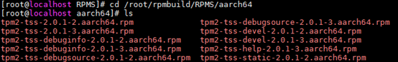

1. 安装RPM包（不考虑含有debug的包）。

（1）确认环境中没有别的版本的该包。

rpm -e `rpm -qa | grep tpm2-tss`

（2）安装RPM包。

rpm -ivh tpm2-tss*2.0.1-3*.rpm

1. 卸载

rpm -e tpm2-tss